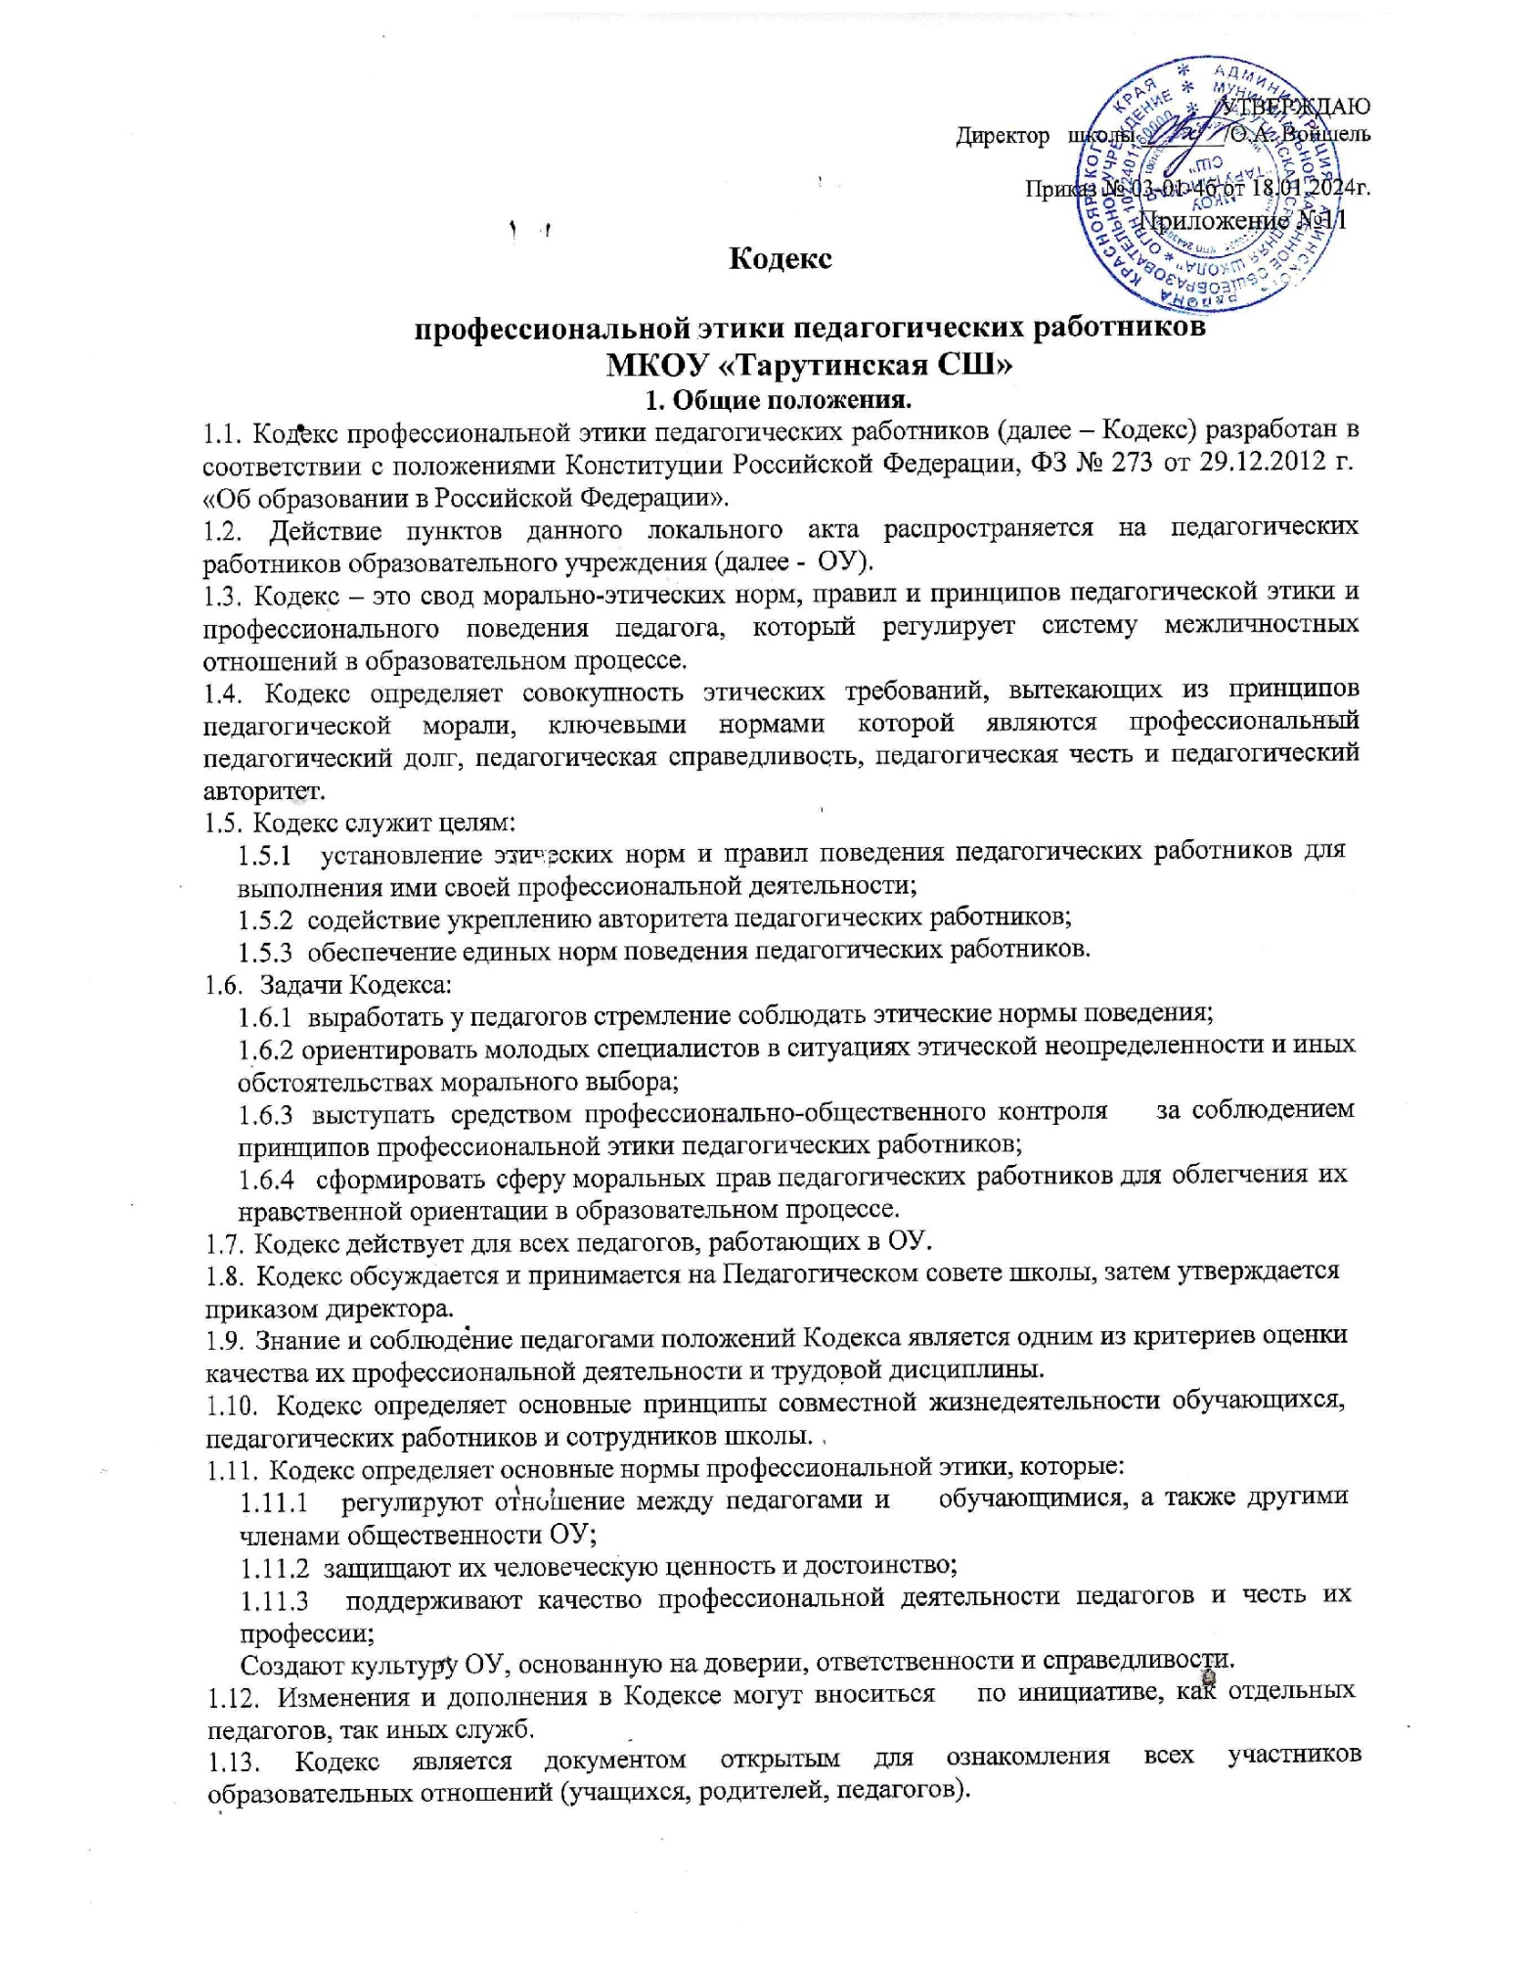

## Основные принципы, обязанности и правила служебного поведения педагога.

* 1. В соответствии со статьей 21 Трудового Кодекса Российской Федерации педагог обязан:
     1. добросовестно исполнять свои трудовые обязанности, возложенные на него трудовым договором;
     2. соблюдать правила внутреннего трудового распорядка;
     3. соблюдать трудовую дисциплину;
     4. выполнять установленные нормы труда;
     5. соблюдать требования по охране труда и обеспечению безопасности труда;
     6. бережно относиться к имуществу работодателя и других работников;
     7. незамедлительно сообщать работодателю либо непосредственному руководителю о возникновении ситуации, представляющей угрозу жизни и здоровью людей, сохранности имущества работодателя.
  2. Педагоги, сознавая ответственность перед гражданами, обществом и государством призваны:
     1. соблюдать Конституцию Российской Федерации, законодательство РФ и Ростовской области, не допускать нарушения законов и иных нормативных правовых актов исходя из политической, экономической целесообразности либо по иным мотивам;
     2. обеспечивать эффективную работу ОУ;
     3. осуществлять свою деятельность в пределах предмета и цели деятельности ОУ;
     4. при исполнении должностных обязанностей не оказывать предпочтение каким-либо профессиональным или социальным группам и организациям, быть независимыми от влияния отдельных граждан, профессиональных или социальных групп или организаций;
     5. исключать действия, связанные с влиянием каких-либо личных, имущественных (финансовых) и иных интересов, препятствующих добросовестному выполнению ими должностных обязанностей;
     6. соблюдать нормы профессиональной этики и правила делового поведения;
     7. проявлять корректность и внимательность в обращении с гражданами и должностными лицами;
     8. проявлять терпимость и уважение к обычаям и традициям народов России и других государств, учитывать культурные и иные особенности различных этнических, социальных групп и концессий, способствовать межнациональному и межконфессиональному согласию;
     9. воздерживаться от поведения, которое могло бы вызвать сомнения в добросовестном исполнении педагогом должностных обязанностей, а также избегать конфликтных ситуаций, способных нанести ущерб его репутации или авторитету ОУ;
     10. не использовать должностное положение для оказания влияния на деятельность государственных органов, органов местного самоуправления, организаций, должностных лиц и граждан при решении вопросов личного характера;
     11. воздерживаться от публичных высказываний, суждений и оценок в отношении деятельности ОУ, ее руководителя, если это не входит в должностные обязанности педагога.
  3. Педагог сохраняет культурные, исторические традиции Ростовской области, Российской Федерации, с уважением относиться к значимым районным, областным и общегосударственным событиям, важным датам.
  4. В своей деятельности педагог руководствуется принципами гуманности, законности, взаимоуважения, демократичности, справедливости, профессионализма.
  5. Педагог занимает активную жизненную позицию, обладает высоким уровнем гражданской, политической и правовой культуры.
  6. Педагог обязан способствовать реализации права на получение образования любого ребенка, вне зависимости от пола, возраста, расовой, национальной и языковой принадлежности, его социального статуса, религиозных убеждений, материального положения, исключающей какую-либо дискриминацию.
  7. Признавая, что главным условием педагогической деятельности является профессиональная компетентность педагога, его специальные знания и искусство в деле воспитания и обучения, педагог стремится к углублению своих знаний, саморазвитию и самосовершенствованию.
  8. Педагог своим поведением стремится подавать положительный пример всем участникам образовательных отношений.
  9. Педагог дорожит своей репутацией, не занимается аморальной и противоправной деятельностью.
  10. Педагог соблюдает правила русского языка, культуру устной и письменной речи, не использует и сам не допускает использования в присутствии всех участников образовательных отношений ругательств, грубых ИМЛИ оскорбительных фраз
  11. Педагог в своей профессиональной деятельности соблюдает традиционный деловой стиль в одежде, который вызывает уважение окружающих.

## Этические правила профессионального поведения педагогических работников.

* 1. В служебном поведении педагогу необходимо исходить из конституционных положений о том, что человек, его права и свободы являются высшей ценностью и каждый гражданин имеет право на неприкосновенность частной жизни, личную и семейную тайну, защиту чести, достоинства, своего доброго имени.
  2. В служебном поведении педагог воздерживается от:
     1. любого вида высказываний и действий дискриминационного характера по признакам пола, возраста, расы, национальности, языка, гражданства, социального, имущественного или семейного положения, политических или религиозных предпочтений;
     2. грубости, проявлений пренебрежительного тона, заносчивости, предвзятых замечаний, предъявления неправомерных, незаслуженных обвинений;
     3. угроз, оскорбительных выражений или реплик, действий, препятствующих нормальному общению или провоцирующих противоправное поведение;
     4. принятия пищи, разговоров по мобильному телефону, курения во время выполнения своих должностных обязанностей, во время служебных совещаний, иного служебного общения с гражданами.
  3. Работники призваны способствовать своим служебным поведением установлению в коллективе деловых взаимоотношений и конструктивного сотрудничества друг с другом, должны быть вежливыми, доброжелательными, корректными, внимательными и проявлять терпимость в общении с гражданами и коллегами.
  4. Педагогические работники:
     1. осуществляют свою деятельность на высоком профессиональном уровне, повышают свой профессиональный уровень;
     2. стремятся строить отношения с участниками образовательных отношений на основе взаимного уважения и доброжелательности;
     3. должны уважать честь и достоинство обучающихся и других участников образовательных отношений, не могут ни санкционировать, ни оставить без внимания любые формы проявления жестокости или унижения по отношению ко всем участникам образовательных отношений;
     4. не допускают со своей стороны грубое и негуманное отношение к ребенку, унижение его человеческого достоинства, а также любые проявления превосходства или выражение к кому-либо из обучающихся предпочтения или неприязни;
     5. стремятся к развитию у обучающихся желания помогать другим, познавательной активности, самостоятельности, ответственности, инициативы, творческих способностей, положительной учебно-познавательной мотивации, к укреплению в них веры в собственные силы и способности, формированию гражданской позиции, способности к труду и жизни в условиях современного мира, формированию культуры здорового и безопасного образа жизни;
     6. при возникновении профессиональных затруднений обязаны немедленно обратиться за помощью к коллегам и специалистам в области образования;
     7. оказывают профессиональную помощь и поддержку коллегам в случае обращения к ним, не препятствуют развитию и успехам коллег;
     8. обязаны хранить в тайне информацию об обучающихся, доверенную им участниками образовательных отношений, в том числе высказанное мнение о родителях (законных представителях), педагогах, за исключением случаев, предусмотренных законодательством;
     9. не имеют права вступать с ребенком в финансовые отношения, избегают ситуаций, способствующих возникновению конфликта интересов; при возникновении ситуации, связанной с конфликтом интересов действуют в соответствии с законодательством Российской Федерации;
     10. обязаны поддерживать благородные традиции педагогического сообщества;
     11. беспристрастно анализировать как собственные ошибки, так и ошибки своих коллег при осуществлении образовательного процесса, активно препятствовать практике некомпетентных коллег;
     12. во взаимоотношениях с коллегами педагогические работники обязаны проявлять взаимоуважение, толерантность, быть честными, справедливыми, порядочными, с уважением относиться к их знаниям и опыту, а также быть готовыми бескорыстно передавать свой опыт и знания;
     13. критика в адрес коллег может быть только аргументированной, неоскорбительной и конструктивной; критике подлежат профессиональные действия, но не личность коллег;
     14. не имеют права допускать негативные высказывания о своих коллегах и их работе в присутствии обучающихся и их родителей (законных представителей);
     15. добровольно и сознательно осуществляют помощь родителям (законным представителям) в решении вопросов, связанных с процессом образования и воспитания их детей при их добровольном согласии;
     16. никакое педагогическое воздействие не может быть осуществлено без согласия родителей (законных представителей) обучающегося;
     17. учитывают особенности психофизического развития обучающихся и состояние их здоровья, соблюдают специальные условия, необходимые для получения образования лицами с ограниченными возможностями здоровья, взаимодействуют при необходимости с медицинскими организациями;
     18. не вправе препятствовать родителю (законному представителю) в выборе формы получения образования, школы; в защите законных прав и интересов ребенка;
     19. не вправе препятствовать родителю (законному представителю), решившему доверить дальнейшее развитие и воспитание своего ребенка другому педагогу;
     20. не вправе подвергать критике внутрисемейные верования обучающихся, конструктивное их обсуждение возможно только со взрослыми членами семьи при полном и добровольном их согласии;
     21. педагогические исследования могут проводиться лишь при условии добровольного согласия участника образовательных отношений, принимающего участие в исследовании обучающегося, родителя (законного представителя), после предоставления ему полной информации;
     22. педагогический работник должен соблюдать крайнюю осторожность при практическом применении новых для него методов обучения и воспитания и нести личную ответственность за результат.

## Этические профессиональные права педагогических работников.

* 1. Педагогические работники имеют право:
     1. на уважительное и доброжелательное отношение, защиту, помощь и поддержку коллег, родителей, обучающихся и других участников образовательных отношений;
     2. критиковать коллег и обучающихся аргументировано, корректно и конструктивно; критике подлежат действия, но не личность человека;
     3. называть обучающихся как по имени, так и по фамилии;
     4. не допускать в свой адрес грубое и негуманное отношение, унижение своего человеческого достоинства, а также любые проявления превосходства или выражения к себе неприязни со стороны других участников образовательных отношений;
     5. на беспристрастный анализ своих ошибок в ходе образовательного процесса;
     6. на неприкосновенность личной жизни, личных убеждений, свободу мысли и слова в рамках законов РФ;
     7. на защиту от необоснованной и нарушающей законы РФ критики со стороны всех участников образовательных отношений, СМИ, других организаций и людей;
     8. на творческую инициативу, разработку и применение авторских программы, отдельного учебного предмета, курса, дисциплины.

## Взаимоотношения с другими лицами.

* 1. **Общение педагога с обучающимися.**
     1. педагог сам выбирает подходящий стиль общения с обучающимися, основанный на взаимном уважении;
     2. в первую очередь педагог должен быть требователен к себе. Требовательность педагога по отношению к обучающемуся позитивно, является стержнем профессиональной этики учителя и основной его саморазвития. Педагог никогда не должен терять чувство меры и самообладания.
     3. педагог выбирает такие методы работы, которые поощряют в его обучающихся развитие положительных черт и взаимоотношений: самостоятельность, инициативность, ответственность, самоконтроль, самовоспитание, желание сотрудничать и помогать другим;
     4. при оценке поведения и достижений своих обучающихся педагог стремится укреплять самоуважение и веру в свои силы, показывать им возможности совершенствования, повышать мотивацию обучения;
     5. педагог является беспристрастным, одинаково доброжелательным и благосклонным ко всем своим обучающимся. Приняв необоснованно , принижающий обучающегося оценочные решения, педагог должен постараться немедленно исправить свою ошибку;
     6. при оценке достижений обучающихся в баллах педагог стремится к объективности и справедливости. Недопустимо занижение или завышение оценочных баллов для искусственного поддержания видимости успеваемости и исправления ошибок обучающихся во время письменных работ и контрольных проверок;
     7. педагог постоянно заботиться о культуре своей речи и общения;
     8. педагог соблюдает дискретность. Педагогу запрещается сообщать другим лицам доверенную ему лично ему обучающимся информацию, за исключением случаев предусмотренных законодательством.
     9. педагог не злоупотребляет своим служебным положением, он не может использовать своих обучающихся, требовать от них каких-либо услуг или одолжений;
     10. педагог не имеет права требовать от обучающихся вознаграждения за свою работу, в том числе и дополнительную;
     11. педагог терпимо относится к религиозным убеждениям и политическим взглядам своих обучающихся. Он не имеет права навязывать обучающимся своих взглядов;
     12. педагог в своей деятельности не должен унижать честь и достоинство обучающихся ни по каким основаниям, в том числе по признакам возраста, пола, национальности, религиозным убеждениям и иным особенностям.

## Взаимоотношения педагогического работника с коллегами.

5.2.1. взаимоотношения между педагогами основываются на принципах коллегиальности, партнерства и уважения. Педагог защищает не только свой авторитет, но и авторитет своих коллег. Он не принижает своих коллег в присутствии обучающихся или других лиц.

* + 1. педагогические работники стремятся взаимодействовать друг с другом, оказывают взаимопомощь, уважают интересы друг друга и администрации ОУ;
    2. педагогических работников объединяют взаимовыручка, поддержка и доверие;
    3. педагог как образец культурного человека всегда обязан приветствовать своих коллег, проявление иного поведения может рассматриваться как неуважение (пренебрежение) к коллеге. Пренебрежительное отношение недопустимо.
    4. педагогический работник имеет право открыто выражать свое мнение по поводу работы своих коллег. Любая критика, высказанная в адрес любого другого работника должна быть объективной и обоснованной;
    5. педагоги избегают необоснованных и скандальных конфликтов во взаимоотношениях. В случае возникновения разногласий они стремятся к их конструктивному решению.
    6. преследование педагога за критику строго запрещено. Критика, в первую очередь, должна быть внутренней, т.е. она должна высказываться в школе между педагогами и высказывать ее следует с глазу на глаз, а не за глаза. В школе не должно быть места сплетням. Педагоги ОУ при возникших конфликтах не имеют права обсуждать рабочие моменты и переходить на личности с указанием должностных полномочий, обсуждать жизнь школы за ее пределами, в т.ч. в социальных сетях Интернет;
    7. вполне допустимо и даже приветствуется положительные отзывы, комментарии и местами даже реклама педагогов о школе за пределами учебного заведения, а именно выступая на научно-практических конференциях, различных заседаниях, мастер-классах, которые педагог вправе проводить и участвовать за пределами школы;
    8. педагог в процессе образовательной деятельности должен активно сотрудничать с психологом, врачами, социальным педагогом, логопедом и родителями обучающихся для развития личности и сохранения психического, психологического и физического здоровья учащихся.

## Взаимоотношения педагогического работника с администрацией.

* + 1. ОУ базируется на принципах свободы слова и убеждений, терпимости, демократичности и справедливости. Администрация ОУ делает все возможное для полного раскрытия способностей и умений педагога как основного субъекта образовательной деятельности;
    2. в ОУ соблюдается культура общения, выражающаяся во взаимном уважении, доброжелательности и умении находить общий язык;
    3. администрация ОУ терпимо относится к разнообразию политических, религиозных, философских взглядов, вкусов и мнений, создает условия для обмена взглядов, возможности договориться и найти общий язык. Различные статусы педагогов, квалификационные категории и обязанности не должны препятствовать равноправному выражению всеми педагогами своего мнения и защите своих убеждений;
    4. администрация не может дискриминировать, игнорировать или преследовать педагогов за их убеждения или на основании своих симпатий или антипатий. Отношения администрации с каждым из педагогов основываются на равноправии;
    5. администрация не может требовать или собирать информацию о личной жизни педагога, не связанную с выполнением им своих трудовых обязанностей;
    6. педагогический работник имеет право на поощрение от администрации ОУ;
    7. инициатива педагогического работника приветствуется;
    8. важное для педагогического сообщества решение принимается на основе принципов открытости и общего участия;
    9. педагоги имеют право получать от администрации информацию, имеющую отношение к функционированию ОУ. Администрация не имеет право скрывать или извращать информацию, которая может повлиять на карьеру педагога и на качество его труда;
    10. педагоги ОУ уважительно относятся к администрации, соблюдая субординацию, и при возникновении конфликта с администрацией пытаются его разрешить с соблюдением этических норм.

## Отношение педагогических работников с родителями и законными представителями учеников.

* + 1. педагог не разглашает высказанное детьми мнение о родителях или законных представителях или мнение родителей или законных представителей о детях. Передавать такое мнение другой стороне можно лишь с согласия лица, доверившего педагогу упомянутое мнение;
    2. педагоги должны уважительно и доброжелательно общаться с родителями обучающихся;
    3. отношения педагога с родителями не должны оказывать влияние на оценку личности и достижений учащихся;
    4. на отношения педагогов с обучающимися и на их оценку не должна влиять поддержка, оказываемая родителями или законными представителями ОУ.

## Взаимоотношения с педагогическим сообществом.

* + 1. педагог является не только учителем, но и общественным просветителем, хранителем культурных ценностей, порядочным, образованным человеком;
    2. педагог старается внести свой вклад в корректное взаимодействие всех групп педагогического сообщества. Не только в частной, но и в общественной жизни педагог избегает распрей, конфликтов, ссор;
    3. педагог хорошо понимает и исполняет свой гражданский долг и социальную роль;
    4. педагог соблюдает установленные в ОУ правила предоставлении служебной информации и публичных выступлений.

## Ответственность за нарушение положений Кодекса

* 1. Кодекс является добровольно принятой нормой, основанной на законах Российской Федерации.
  2. Соблюдение педагогом положений Кодекса – один из критериев его профессионального поведения.
  3. За нарушение положений Кодекса педагог несёт моральную ответственность перед обществом, профессиональным сообществом педагогов и своей совестью.
  4. Нарушение положений Кодекса подлежит моральному осуждению, а в случаях, предусмотренных законодательством, может повлечь применение меры юридической ответственности.
  5. Факты нарушения педагогом правил и принципов педагогической этики и профессионального поведения педагога, предусмотренных Кодексом, могут рассматриваться на заседании педагогического совета на уровне ОУ и могут учитываться при проведении аттестаций педагога.
  6. Выполнение вышеперечисленных разделов и пунктов данного локального акта направлено на организацию образовательного процесса, трудовых правоотношений в ОУ, в соответствии с законодательными нормами, на улучшение социально-психологического и морально- психологического климата в коллективе, соблюдения педагогической и профессиональной этики в образовательном учреждении.